За лето перед школой постарайтесь научить ребенка организовывать и планировать свои действия, выполнять их, соотнося со временем. Составляйте с ребенком расписание совместных дел на следующий день, проговаривая, сколько время вы можете уделить каждому мероприятию, чтобы успеть все намеченное.
Научите ребенка составлять план выполнения какого-то задания, например рисования картинки: сначала рисуем домик, потом дерево, затем солнышко, после этого начинаем раскрашивать. Сначала закрашиваем все желтое, потом зеленое и так далее. Научившись планировать простые дела, ребенок без труда сможет самостоятельно органи-зовывать свой школьный день.
Важна способность будущего ученика понять поставленную перед ним задачу и контролировать свои собственные поступки. 6-7-летний ребенок способен уважительно относиться к предъявляе-мым требованиям и сдерживать непроизвольные действия. Если малыш не справляется с собствен-ными чувствами настолько, чтобы выполнить до конца любую порученную, очень часто не самую интересную работу, в школе возникнут проблемы с поведением и успеваемостью.
За летние месяцы необходимо приучить буду-щего первоклассника к определенному режиму дня. Подъем в семь утра может стать настоящей трагедией для ребенка, которому все лето давали возможность отсыпаться.
Не увлекайтесь тренировками в письме и математике. Гораздо полезнее тренировать память ребенка, развивать его наблюдательность, учить концентрировать внимание, обладая этими умениями; ребенок без труда освоит все свои первые школьные науки.

Пусть любимые игрушки ребенка станут его уче-нииками. Прочитайте ему и его одноклассникам-игрушкам сказку, а потом ребенок может проверить у игрушек домашнее задание – игрушки голосом ма-мы или папы пересказывают сказку с ошибками, которые малыш с радостью исправит.
В игре познакомьте малыша со школьными пра-вилами - не вставать с места без разрешения, не выкрикивать ответ, входить и выходить из класса по звонку. Пусть ребенок сам расскажет об этих прави-лах ученикам-игрушкам и следит, чтобы они их вы-полняли.
Первые отметки для первоклассника - это самое настоящее испытание. До поступления в школу ра-боту ребенка никто и никогда не оценивал, за любой рисунок, прочитанный стишок или помощь по дому его хвали, восхищались его умением и сообрази-тельностью. Ребенок может оказаться не готовым к тому, что не все у него получается на "отлично", а учитель оценивает не только факт выполнения зада-ния, но еще и качество работы.
Чтобы оценки не стали причиной сильнейшего стресса, приучите малыша к мысли, что его дейст-вия можно оценивать. Введите в жизнь ребенка "волшебные линеечки" - вертикальные полоски на листах бумаги. Пусть ребенок ставит красный крес-тик на вершине полоски, если, по его мнению, он справился с заданием хорошо; если работа вышла не совсем удачно, ставится крестик посередине, а уж если поручение осталось невыполненным или сдела-но не верно, то крестик должен стоять внизу.
После того как малыш сам оценит свои действия, обсудите, почему он так считает. Выскажите свое мнение, посоветуйте, как лучше выполнить задание в следующий раз.
Используйте линеечки для оценки самых разных действий ребенка - как он почистил зубы, как разго-варивал со старшими, как помог маме убрать со стола или полить цветы на подоконнике. Но никогда не оценивайте умение дошкольника читать, писать и считать. Этими навыками ему еще только предстоит овладеть.
МБОУ КР ОО «Черкасская средняя общеобразовательная школа»

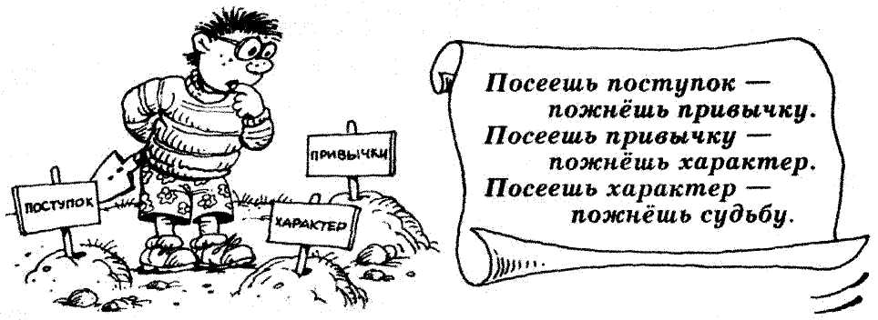

Составитель:
педагог-психолог Скоблякова А.С.

2013 год
Игры на развитие внимания и памяти

1. Упражнение «Обратный счет».
Вы бросаете ребенку мяч и называет цифру 12. Ребенок ловит мяч и продолжает счет в обратном порядке – 11. И так далее.
2. Упражнение «Послушай, что за окном».
Предложите ребенку послушать и запомнить, что происходит за дверью, затем за окном, затем за дверью. Затем он должен рассказать, что запомнил.
3. Упражнение «Не пропусти растение».
Ребенок сидит и внимательно слушают слова, которые вы произносите. Всякий раз, когда среди слов встретится название растения, он должен хлопнуть в ладоши.
Слова, к примеру, такие:
Дорога, береза, самолет, пшеница, роза, змея, ромашка, дуб, кукла, гриб, шиповник, киви, хоккей, собака, рама, машина, малина, тополь, тепловоз, муравей, график, гвоздика, гвоздь, музей, театр, игра, ива, иволга, воробей, каштан, пальма, палатка, кино, кенгуру, банан, василек, кувшин, молоко, тюльпан, тыква, теремок, лес, ель, сосна, дорога, книга, музыка, осина, балет, тапочки, паркет, плющ, одуванчик, мимоза.
4. Упражнение «Слушай и исполняй».
Назовите 1-2 раза несколько движений, не показывая их. Ребенок должен воспроизвести движения в той последовательности, в какой они были названы.
5. Упражнение «Кто кем будет?»
Ребенку, задают вопрос: «Кем будет (или чем будет) … яйцо, цыпленок, мальчик, желудь, семечко, икринка, гусеница, мука, железо, кирпич, ткань, ученик, больной, девочка, почка, щенок, шерсть, кожа, теленок, доска, птенец, козленок, ягненок?» и т.д.
При обсуждении ответов ребенка важно под-черкнуть возможность нескольких вариантов. Например, из яйца может быть птенец, крокодил, черепаха, змея, даже яичница.
6. Упражнение «Зрительный диктант»
Инструкция. Сейчас я покажу тебе подряд несколько картинок (от 5 до 10). Запомни их в таком же порядке и нарисуй на листе бумаги.
Примечание. Начать стоит с предметных картинок, а затем перейти к абстрактным символам, знакам.
Игры на развитие мышления
1. Отгадай предмет
Инструкция. Сейчас я загадаю слово. Ты должен отгадать его, задавая мне такие вопросы, на которые можно ответить либо «да», либо «нет». Например: «Этот предмет живой?» и т. д.
2. Придумай как можно больше слов...
Инструкция. В эту игру можно играть в кругу или в паре. Нужно придумать как можно больше слов, начинающихся на букву «п», а заканчивающихся на букву «а». Например, «переправа», «погода», «подошва» и т. д.
Примечание. В дальнейшем усложняйте задания, берите буквы, реже встречающиеся в словах.
3. Исключи лишнее
Инструкция. Я сейчас зачитаю тебе несколько слов. Все из них, кроме одного, объединены каким-либо общим свойством, признаком. Найди лишнее слово.
1) стол, стул, кровать, чайник;
2) лошадь, кошка, собака, щука;
3) елка, береза, дуб, земляника;
4) огурец, репа, морковь, заяц;
5) блокнот, газета, тетрадь, портфель;
6) огурец, арбуз, яблоко, мяч;
7) волк, лиса, медведь, кошка;
8) фиалка, ромашка, морковь, василек;
9) кукла, машинка, скакалка, книга;
10) поезд, самолет, самокат, пароход;
11) воробей, орел, оса, ласточка;
12) лыжи, коньки, лодка, санки;
13) стул, молоток, рубанок, пола;
14) снег, мороз, жара, лед;
15) вишня, виноград, картофель, слива;
16) автобус, трамвай, самолет, троллейбус;
17) река, лес, асфальт, поле;
19) парта, доска, ученик, ежик;
20) змея, улитка, бабочка, черепаха;
21) кисти, краски, чайник, полотно;
22) шляпа, крыша, дверь, окно;
23) молоко, чай, лимонад, хлеб;
24) нога, рука, голова, ботинок.
4. Сходство и различие
Инструкция. Сравните между собой два предме-та, назовите их общие и различные качества.
- бубен и барабан,
- удача и достижение,
- красота и привлекательность,
- книга и журнал,
- школа и детский сад,
- страна и государство,
- Земля и Луна,
8) растения и животные.
5. Толкование пословиц и поговорок
Инструкция. Объясни переносный смысл пословиц и поговорок. К каким ситуациям из жизни они применимы?
1. Не все то золото, что блестит.
2. Лес рубят – щепки летят.
3. Шила в мешке не утаишь.
4. В тихом омуте черти водятся.
5. Любишь кататься – люби и саночки возить.
6. Что посеешь, то и пожнешь.
7. Не все коту масленица.
8. Цыплят по осени считают.
9. Тише едешь – дальше будешь.
10. Семь раз отмерь – один раз отрежь.
11. По одежке встречают, по уму провожают.
12. Как аукнется, так и откликнется.
13. Один в поле не воин.
14. Кривить душой.
15. Два сапога – пара.
16. Вбить себе в голову.
17. Мурашки по коже.
18. Один с сошкой, семеро с ложкой.
19. Как гром среди ясного неба.
20. Душа ушла в пятки.

